Verkeersbesluit voor het aanwijzen van twee parkeerplaatsen ten behoeve van elektrisch laden aan de Cornelis de Ruijterhof

BURGEMEESTER EN WETHOUDERS VAN DE GEMEENTE BAARN,
BESLUIT
Kenmerk: 1098269
Datum besluit: 25 november 2024
Op grond van het Mandaatbesluit gemeente Baarn 2022 is de teammanager Beheer Ruimte/Omgeving gemandateerd dit verkeersbesluit te ondertekenen.
Overwegingen ten aanzien van dit besluit
Gelet op;
- Artikel 18, lid 1 onder d van de Wegenverkeerswet 1994 (hierna: WVW 1994) dat verkeersbesluiten worden genomen door burgemeester en wethouders voor zover zij betreffen het verkeer op wegen, welke in beheer zijn bij de gemeente Baarn;
- Artikel 15, lid 1, van WVW 1994, dat een verkeersbesluit moet worden genomen voor de plaatsing van de bij algemene maatregel van bestuur aangewezen verkeerstekens en onderborden, voor zover daarvoor een gebod of een verbod ontstaat;
- Artikel 12 van het Besluit Administratieve Bepalingen inzake het Wegverkeer (hierna: BABW) dat een verkeersbesluit moet worden genomen voor de plaatsing van verkeersteken(s) E8c van bijlage 1 van het Reglement Verkeersregels en Verkeerstekens 1990 (hierna: RVV 1990) – en een onderbord waarmee het gebruik beperkt wordt;
- Artikel 24 van het BABW dat verkeersbesluiten worden genomen na overleg met de politie Regio Midden Nederland;
- het beheer en onderhoud van het wegvak voor de gemeente Baarn is, of overgedragen is in overleg met de eigenaar van het wegvak;
Overwegende dat;
- elektrisch rijden schoner en zuiniger is dan rijden op fossiele brandstoffen en daarmee bijdraagt aan de ambitie om in 2030 een klimaat neutrale gemeente te zijn;
- het college van burgemeester en wethouders van Baarn het gebruik van elektrische voertuigen wil bevorderen om zo bij te dragen aan schonere lucht, vermindering van de uitstoot van CO2 en het verminderen van geluidsoverlast;
- steeds meer inwoners, werknemers en bezoekers van de gemeente beschikken over een elektrisch voertuig en het aantal elektrische voertuigen de komende jaren naar verwachting verder zal toenemen;
- voor het verder stimuleren van het elektrisch vervoer een netwerk van openbare oplaadvoorzieningen essentieel is;
- dit het rechtvaardigt openbare parkeervakken te reserveren ten behoeve van het opladen van elektrische voertuigen;
- de gemeente Baarn een overeenkomst heeft gesloten met de Metropool-regio Amsterdam (MRA) voor de plaatsing van laadpalen voor elektrische voertuigen;
- uitbreiding van het openbare laadnetwerk op basis van aanvragen van e-rijders en op basis van gebruiksdata-analyse geschiedt;
- er één of meerdere aanvragen zijn ontvangen van bezitters van elektrische voertuigen voor het
- plaatsen van een laadpaal in de nabijheid van zijn of haar woning/bedrijf;
- de aanvrager(s) niet op eigen terrein kunnen parkeren om zo zijn of haar voertuig op te laden;
- er nog geen openbare laadpaal binnen een loopafstand van 250m van het adres van (één van) de aanvrager(s) is gerealiseerd;
- er een openbare laadpaal binnen een loopafstand van 300m van het adres van (één van) de aanvrager(s) is gerealiseerd, maar de bezetting van deze laadpaal de afgelopen drie maanden tenminste 50% bedraagt, gemeten over een periode van 24 uur;
- het daarom wenselijk is om de laadcapaciteit in de omgeving van aanvrager(s) uit te breiden;
- het daarom wenselijk is een locatie aan te wijzen voor het realiseren van een laadpaal;
- bij het bepalen van een locatie voor een oplaadpunt als uitgangspunt wordt gehanteerd dat de laadpaal op een zichtlocatie wordt aangelegd in de buurt van de aanvrager(s), maar dat er wel sprake is van een voorziening die door de gehele omgeving gebruikt kan worden;
- het vanwege zichtbaarheid voorkeur heeft dat de laadpaal aan een doorgaande weg wordt geplaatst;
- bij het bepalen van de uiteindelijke keuze voor de locatie van de laadpaal ook rekening wordt gehouden met de beschikbare ruimte op trottoirs en parkeerstroken, struikgewas, boomwortels, boomkruinen, bekabeling en het uitzicht vanuit woningen;
- de exacte criteria en voorwaarden van MRA-e ten aanzien van installatie, onderhoud, gebruiksvriendelijkheid en veiligheid gelden voor de locatiekeuze;
- gezien bovenstaande overwegingen gekozen is voor de locatie aan de Cornelis de Ruijterhof, ter hoogte van huisnummer 1;
- deze locatie goed past binnen het bestaande en het te realiseren laadnetwerk en voldoet aan alle locatiecriteria voor een laadpaal;
- de oplaadpaal op deze locatie geen belemmering vormt voor het overig verkeer of het gebruik van straatmeubilair en/of openbaar groen;
- een openbare oplaadpaal in principe voorziet in twee oplaadpunten voor elektrische voertuigen;
- gezien de verwachte toename van elektrische voertuigen en de daaruit voortvloeiende stijgende vraag naar het aantal openbare laadpunten, alsmede het waarborgen van een optimale benutting van het openbare laadpunt, het wenselijk is om bij elk laadpunt twee parkeervakken te reserveren voor het opladen van elektrische voertuigen;
- het belang van het efficiënt kunnen gebruiken van een openbaar laadnetwerk prevaleert boven de lokale parkeerdruk;
- de parkeerdruk in het totale gebied niet of nauwelijks zal toenemen omdat de elektrische voertuigen momenteel ook in de openbare ruimte parkeren;
- deze verkeersmaatregel kan worden uitgevoerd door het plaatsen van bord E8C ‘Parkeergelegenheid alleen bestemd voor het opladen van elektrische voertuigen’ en een onderbord voorzien van twee schuine pijlen ter aanduiding van de parkeerplekken die hiervoor gereserveerd worden;
- voor het reserveren van parkeerplekken door het plaatsen van bovengenoemde borden het nemen van een verkeersbesluit verplicht is;
- bovengenoemde verkeersmaatregel, conform artikel 2 lid 3 onder a van de WVW 1994, strekt tot het bevorderen van een doelmatig of zuinig energiegebruik;
- de in dit verkeersbesluit onder 'besluiten' genoemde wegen in beheer zijn bij de gemeente Baarn, en gelegen zijn binnen de bebouwde kom;
- overeenkomstig artikel 24 van het Besluit administratieve bepalingen inzake het wegverkeer overleg hierover heeft plaatsgevonden met de politie Regio Midden Nederland, en dat positief is geadviseerd;

Op grond van vorenstaande overwegingen besluiten burgemeester en wethouders,
Door middel van het plaatsen van verkeersbord E8c –“Parkeergelegenheid alleen bestemd voor het opladen van elektrische voertuigen”– van Bijlage 1 van het RVV-1990 met onderbord OB504 met twee pijlen schuin naar links- en rechtsonder, twee parkeerplaatsen op de Cornelis de Ruijterhof, ter hoogte van huisnummer 1, zoals aangeduid in het onderstaande situatieoverzicht, aan te wijzen als parkeergelegenheid alleen bestemd voor elektrische voertuigen met gebruik van de laadpaal.
Situatieoverzicht
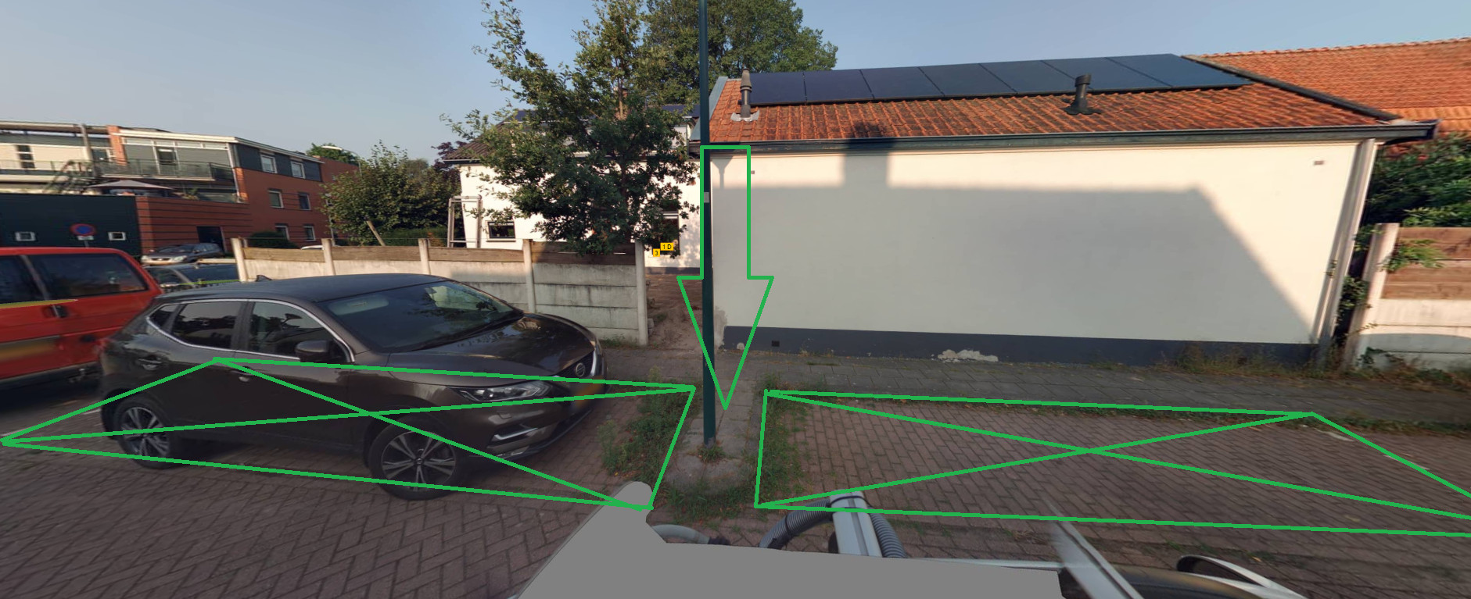

Baarn, 25 november 2024

Namens burgemeester en wethouders van de gemeente Baarn,
Aukje Smet, teammanager Beheer Ruimte/Omgeving,
Afdeling verkeer
Dit besluit is elektronisch aangemaakt en daarom niet ondertekend.

Bezwaar
Bent u het niet eens met dit besluit? Dan kunt u in bezwaar gaan. U kunt dit digitaal doen via de website (https://www.baarn.nl) onder Bestuur en organisatie/Bezwaar en beroep. Daarvoor moet u wel beschikken over een elektronische handtekening (DigiD). U kunt ook een brief sturen aan het college van burgemeester en wethouders, Postbus 1003, 3740 BA Baarn. Dit kan tot zes weken plus één dag na de datum van deze brief.
In spoedeisende zaken kunnen belanghebbenden, zodra het bezwaarschrift is ingediend, de Voorzieningenrechter vragen om een voorlopige voorziening te treffen. U kunt uw verzoekschrift indienen bij de Voorzieningenrechter van de Rechtbank Midden-Nederland, afdeling bestuursrecht, o.v.v. voorlopige voorzieningen, Postbus 16005, 3500 DA Utrecht (www.rechtspraak.nl). Houdt u er rekening mee dat hieraan kosten verbonden zijn (informatie bij de griffier van de Rechtbank).
U kunt uw verzoekschrift ook digitaal bij genoemde rechtbank indienen via http://loket.rechtspraak.nl/bestuursrecht. Daarvoor moet u wel beschikken over een elektronische handtekening (DigiD). Kijk op de genoemde site voor de precieze voorwaarden.

